ACTA DE REUNIÓN DE CONCEJO ORDINARIA Nº 01
LAGO RANCO.

FECHA: 06/01/2015 Hora: 10:50.
PRESIDE: Presidente del Concejo, Herman Portales Osorio.
ASISTENCIA: Completa.

La tabla de la presente reunión es la siguiente:

- Aprobación de transferencia de recursos para la compra del terreno del Comité de vivienda “El Rincón del Paraíso”.
- Modificación acuerdo autorización en espacio de uso Público.
- Presentación Seremi del Trabajo, señora Ana Sáez Rodríguez.
- Entrega de Informe nº 03 de Contraloría Regional de los Ríos.

- Aprobación de recursos para la contratación de Profesionales de apoyo para la oficina de Planificación.

1.- Aprobación de Transferencia de recursos para la compra del terreno del Comité de vivienda, El Rincón del Paraíso.
El Presidente, Herman Portales Osorio, pide al administrador Municipal y Alcalde (S), explicar al punto número uno, respecto a la aprobación de transferencia de recursos para la compra del terreno del comité de Vivienda “El Rincón del Paraíso”.

Alcalde (S), explica que fundamentalmente se trata de ratificar un acuerdo que ya el Concejo había realizado en una sesión anterior el año 2014, en el cual se dejaba consignado el ingreso de $ 115.000.000.- (ciento quince millones de pesos) por parte de la SUBDERE, para hacer la compra de este terreno del comité de vivienda El Rincón del Paraíso. La idea fundamentalmente es ratificar la autorización para realizar la compra, porque en rigor con el Acuerdo anterior de Concejo, se podría emitir perfectamente el Decreto de compra del terreno, dado que están todas las escrituras, está todo en Notaría para hacer la compra. Lo único que falta es el Decreto y la emisión del cheque respectivo, hacer el pago y dejarlo consignado en el Conservador de Bienes Raíces. Lo que es importante, una vez que se construya la Población, posteriormente hacer el traspaso del terreno al Comité, porque eso va aparecer como un activo municipal, por lo que una vez construido el proyecto hay que deshacerse del activo.

En el marco de esto, el concejal Ángel Molina manifiesta no recordar cuanto se iba a comprar en terreno y la suma en dinero.

Presidente Herman Portales, informa que alcanza a dos hectáreas de terreno por M$ 115.- lo vende la familia Santamaría Diestre, en la práctica es la señora María Teresa Diestre la que vende y, el representante es el hijo Juan Santamaría.

El Concejal Nahuelpan: Consulta Si los fondos ya están en caja.

Presidente Herman Portales: informa que sostuvo una reunión en la ciudad de Santiago, con el Subsecretario y, el Diputado Jaramillo, los fondos se liberaban en el mes de septiembre, pero la postulación a esto se había hecho a través del Comité de Vivienda, posterior a eso vino una modificación dado que, se habían presentado problemas en otras comunas dado que, al entregarles el dinero, lo utilizaban en otras cosas y llegado el momento de pagar no había dinero. Por lo que se determinó, que todo se hacía a través de las Municipalidades respectivas, eso conllevó a que hubo que cambiar toda la documentación a nombre de las municipalidades y, en el caso de Lago Ranco, ya se había hecho a nombre del Comité, lo que nos retrasó hasta el mes de diciembre.

Por especial encargo del Comité hago hincapié en destacar entre otras cosas que la familia Santamaría les mantuvo el precio desde hace dos años, además la familia se comprometió a realizar la subdivisión del terreno, lo que, en otras oportunidades con otros Comité no ha sido así, porque normalmente la subdivisión la realizaba el que compraba.

ACUERDO Nº 01: El Concejo Municipal, por la unanimidad de sus miembros, ratifican acuerdo, del cual dejaba consignado el ingreso de M$ 115 por parte de la SUBDERE, para la compra del terreno del comité de vivienda El Rincón del Paraíso.

2.- Modificación Acuerdo autorización en espacio de uso público.

Con respecto a este punto, el Presidente Herman Portales informa que se han encontrado con algunas peticiones de algún Lago Ranquinos, que quieren hacer uso de espacios públicos, para la venta de sus productos adquiridos a través de proyectos FOSIS. Nosotros en la reunión anterior, conversamos en el Alcalde, y nos pidió que aprobásemos en esa oportunidad, “la no instalación en espacios de uso público de ferias, Ecuatorianas, Colombianas etc.
Nosotros lo aprobamos así pero, con la excepción de la gente de Lago Ranco, que tengan la posibilidad de trabajar en ese contexto, tanto es así que se ya se habían instalado en la costanera una señora que tiene una cama elástica, personas que colocan juegos inflables, canopy, un no vidente que vende helado, el chico que vende mote con huesillo etc.
Entonces de acuerdo a como estaba escrito en el acuerdo, donde dice: “Se aprueba por unanimidad no aceptar ninguna persona como vendedor ambulante en espacios de uso público”.

Se abre el debate:

El Concejal Jorge Figueroa, consulta si dicha acta esta aprobada, donde manifiesta que ese punto lo tenía precisamente, porque ese es un criterio de la Secretaria Claudia Araneda, que tiene ese criterio y, ella pone muchas veces sus criterios y, no lo que se habla en el Concejo. Ese día se le pidió específicamente los mismos nombres que usted Presidente acaba de decir, se tiró sobre la mesa ese día, entonces me parece que esa Acta al menos yo, la tenía como punto para corregirla, porque es un tema que no estaba de acuerdo con lo que se habló en Concejo y, eso a veces hace que la gente se preste para segundas interpretaciones.

Presidente Herman Portales: manifiesta que, de acuerdo a este punto nosotros somos los responsables que nadie pueda vender. Se acercó el señor Raúl Toledo preguntándome del porque esa decisión tan radical que había tomado el Concejo, le comento que yo no tenía el acta y, justo cuando la reunión anterior, la extraordinaria íbamos aprobar el Acta, manifesté no haberla leído, alguien menciona lo mismo, y don Santiago nos pidió que la próxima reunión se iba a ver el tema del Acta.
Pero sucede que los permisos está ingresando y, producto de ese Acuerdo la Secretaria Municipal que estaba subrogando manifestó no poder firmar ningún tipo de solicitud relacionada con lo mismo.
Por ello, este punto lo discutiremos y poder tomar un nuevo acuerdo.

Alcalde (S), se refiere al Acta nº 37 y, procede a leer el acuerdo nº 198.

Concejal Jorge Figueroa: Ese es el acuerdo final, que ella puso su criterio. Por lo que debe haber una modificación en el Acuerdo nº 198.

Alcalde (S): Se modifica el Acuerdo nº 198 de fecha 17/12/2014 en el Acta nº 037. Por lo que habría que redactarlo de otra forma.

Concejal Jorge Figueroa: Destaca que, es importante aclarar que esa acta no ha sido aprobada.

Presidente Herman Portales: Invita a participar a todos de este debate.

Concejal René Quichel: Lo que pasa Presidente, ¿se está modificando ese punto del Acta? , porque para modificar hay que tener un acuerdo.

Presidente Herman Portales: Responde que no habrá modificación, si no que un nuevo acuerdo, considerando que el Acta no ha sido aprobada.

Alcalde (S): Plantea en relación a lo mismo, que se está/estamos todos haciendo un esfuerzo para que los espacios públicos de Lago Ranco, estén lo más ordenados posible, particularmente la costanera queremos protegerla como un espacio de recreación.
Sería muy importante tomar un acuerdo para que se establezca por Decreto Municipal una regulación mínima para las actividades del verano en materia de uso de espacios públicos.
Lo ideal es tener una ordenanza general, que tal vez hay que entrar a ordenar ciertas cosas que hoy día no están suficientemente reguladas.
Normalmente la gente se resiste a la regulación.

Señor Germán Olea: Solicita autorización al Presidente del Concejo para agregar algo al respecto. En una reunión de seguridad pública extraordinaria que hubo en la ciudad de La Unión, respecto a los veranos, donde las comunas que participamos en esa oportunidad nos informaron lo siguiente:
Hace dos años atrás la regulación, instalación y ejecución de los fuegos artificiales correspondía al Ejército de Chile, ahora fue traspasada a Carabineros, son ellos ahora los responsables de la regulación y vigilancia de los fuegos artificiales.
En esta ocasión, en la reunión de Seguridad Púbica con el Gobernador y representantes de las cuatro comunas de Seguridad Pública, y el General de Carabineros donde fue enfáticos en decir que, específicamente en La Unión, Río Bueno y Lago Ranco no se iba a permitir un perímetro de ingreso de gente a vender artículos de 500mts., a la redonda donde se realicen los fuegos artificiales. Refiriéndose solo al comercio ambulante

Alcalde (S): Manifiesta que eso es algo que ratifica lo que queremos lograr. Porque los fuegos artificiales tienen su propio metraje, que son entre 200 y 300 mts.,

Concejal Alex Nahuelpan: Hace mención a que el año pasado tuvimos eso mismo, mucha gente vendiendo, lo que van en perjuicio de los locales establecidos ubicados en ese sector.

Concejal Armin Renner: Pregunta donde se les va a autorizar para que se instalen?

Alcalde (S): manifiesta que, hay mucha gente que no es de Lago Ranco y, ese es el sentido del acuerdo que queríamos proponer, acordar que no se autorice comercio público de personas que no son de la Comuna.

Concejal Ángel Molina: Manifiesta estar de acuerdo dado que el 02 de febrero va haber mucha gente producto de la candelaria.

Presidente Herman Portales: Manifiesta estar de acuerdo con lo planteado, pero también debemos reconocer que son un “mal necesario” respecto al comercio ambulante, particularmente el día que se desarrollan los fuegos artificiales.
Como ya se planteó que, tal vez el comercio establecido se ve altamente perjudicado, pero también es cierto que los comerciantes están colapsados, no pueden atender a la gran cantidad de gente que llega el día de los fuegos artificiales.
Respecto a los locales establecidos y la venta de esos productos, tal vez deberíamos restringir un poco, pero sin embargo hay cosas que no las tienen los Ranquinos, pero que sin embargo que vienen desde otra parte a ofrecerlas y podríamos ser más flexibles.
Concejal Jorge Figueroa: Manifiesta que éste debate deberíamos haberlo tenido mucho antes y, no estar sobre la temporada analizando estos problemas tales como, estacionamiento y comercio. El año pasado planteé sobre esto, quedando en acta, primero referente a los estacionamientos de vehículos, sabemos que cada vez va a ser más complejo, en algún momento planteé del porqué no licitar y privatizar. Yo veo mucha gente nuestra – donde me incluyo – como no nos cobran estacionamiento, bajamos en auto, cuatro cuadras al lago y lo dejamos todo el día o tarde allí. De esa forma vamos nosotros colapsando el sistema. Esto pasa en muchos lugares la misma situación, y nunca se quiso debatir respecto a este tema.
Ahora si queremos ser un balneario serio, dejar que todo el mundo se estacione y después generar tacos, lo que al final el turista que raramente viene a consumir, nosotros mismo como dueños de casa obstruimos y no facilitando.
Con respecto al comercio ambulante, todos los meses se instalan el día del pago, es natural verlos acá instalados, porque además no ha ninguna ordenanza, nada que no permita la instalación de éstos. Me parece que hoy día es la primera vez que estamos hablando del comercio ambulante.

El tema de los fuegos artificiales, veo que nuestro ícono son los fuegos artificiales donde nos visita mucha gente, lo he conversado con comerciantes establecidos acá. En cuanto ese día específicamente, 3 o 4 horas que dura el evento, les puede cambiar el bolsillo en el futuro, veo que no es tanto.
Creo que ese día, a nuestros comerciantes, especialmente a los alojamientos, no nos deja ingresos. Normalmente uno mira el espectáculo, pero una vez finalizado el evento, a lo menos el 90% de los vehículos que ingresan, se van.
El otro día escuché y, lamento que no se haya debatido acá esa situación, sino que por radio el tema de no estar de acuerdo con el Blues, que hayan desarmado el blues en esta situación, considerando la gran inversión que se está realizando para el verano Ranquino.
Yo los invito a comenzar a trabajar sobre ordenanzas que nos permita ser un balneario serio y en una ordenanza que nos permita ordenarnos para el próximo año.
En un recorrido que hice a las playas, pido que la playa de Epulfquen poder habilitarla para el próximo año, y no trabajar en situaciones de parche.
También solicito al Administrador y por favor dígale al alcalde, necesitamos que la oficina de Fomento Productivo comience a trabajar y, con una persona específica. Porque en este momento todas las ferias el comercio está en base a ésta situación. No tenemos una persona específica, que tenga la responsabilidad.
Hoy día Esteban creo que se está haciendo cargo de todo, Raúl Toledo Inspector de Obras, Inspector de Comercio, Inspector de esto y de esto otro, estamos entregando una responsabilidad a alguien que no sé si tiene las capacidades de hacer todo y de todo.

Presidente Herman Portales: Retomando; lo que nos convocaba el detalle de cómo redactaremos este acuerdo, donde quede algo concreto.

Alcalde (S): Propone algo muy sencillo, que a la brevedad posible se trabaje en una ordenanza como dice el Concejal Figueroa, me parece que es algo básico.
Segundo, lo que respecta a la costanera solo se autoricen actividades recreativas, con las excepciones que ya están autorizadas.
Tercero, no se autorice comercio en general como está en el acuerdo original, con excepción de otro sector del radio urbano de la comuna donde se puede se puede autorizar el desarrollo del comercio para determinadas fechas especificas. Ahí se deja a criterio del municipio, las fechas.

Concejal Alex Nahuelpan: Comenta que se ha enterado de otras personas que han solicitado la instalación de otro tipo de juegos, que también podría considerarse, como actividad recreativa.

Concejal René Quichel: Manifiesta que esto no es un tema del comercio ambulante solamente, también es un tema de espacio que le están faltando a a Lago Ranco, para ejecutar los fuegos artificiales.
Con respecto al comercio ambulante, la gente que trae y ofrece productos que nosotros no tenemos, no podríamos desecharlos, es una alternativa para la gente nuestra y, que además le da un plus al comercio.
Se ratifica el acuerdo de la siguiente manera:

ACUERDO Nº 02: Prohíbase el permiso para desarrollo de actividades comerciales en calle Viña del Mar, estableciendo como excepción aquellas actividades catalogables como recreativas y, que las personas solicitantes tengan residencia comunal.
Además se exceptúan de esta prohibición los permisos ya entregados en la calle y emprendimientos de beneficiarios subsidiados por el Estado.
Estos Permisos deben cautelar la seguridad y estética.

3.- Presentación Seremi Del Trabajo, Señora Ana Sáez Rodríguez.

La Seremi inicia su presentación refiriéndose a los grandes ejes estructurales y de cambio que este Gobierno se ha fijado, la reforma Tributaria, reformas a la Constitución como también este cuarto eje como lo son las relaciones laborales. La intención de apoyo al Empresariado y la relación con sus trabajadores.
Indica que se han realizado muchas mesas de trabajo para apoyar al sector Empresarial donde también ha crecido el desempleo, producto de la deceleración de la economía.

Durante el mes de Febrero se espera combatir el desempleo a través del SENCE, donde se ejecutarán programas de empleo, también a través de ésta entidad se capacitarán muchos oficios Agro – Industrial.
La modernización de una “Agenda Laboral” cuya intención es velar por la seguridad laboral, que permite entregar beneficios a los trabajadores y a través de 10 Leyes puntuales.
- Reformas al seguro de cesantía.
- Modernizar al Sence y la Dirección del Trabajo, que permita asesorar también a las empresas.
- Mejorar la calidad del Empleo y aumentar la participación de grupos vulnerables.
- Fortalecer la institucionalidad “Dirección del Trabajo y Sence”.
- Modernización de las relaciones laborales, fortalecer las negociaciones sindicales etc.

Presidente Herman Portales: Respecto a las capacitaciones que usted mencionó, como las obtenemos acá en Lago Ranco, a través de postulaciones o través el Sence.
Hace un par de años, el tema empresa trabajador, habían algunas franquicias de carácter tributario, esas siguen vigentes dentro de la iniciativa donde un empresario podía contratar cuatro personas, y el estado le abonaba un 40% y una capacitación.

Seremi: Responde que las capacitaciones se canalizarán a través del Sence.
Con respecto a la Franquicia Tributaria, ésta sigue operando de la misma manera, también el hecho que los Empresarios quieran contratar jóvenes pueden hacerlo y el Estado les da un aporte de 40%.

Concejal Jorge Figueroa: La presentación que hizo, adjunta a un cambio más bien de la Constitución, un poco a la reforma con respecto a las expectativas del trabajador.
Cuáles son los tiempos de proyección que se estima en mejorar del porcentaje malo que tenemos de negociación colectiva, cuando cerramos con un once, ocho o siete, prácticamente no hay margen que el trabajador tenga la posibilidad de sumar gente y credibilidad hacia sus propios colegas con respecto a negociar en forma más ampliada y, lograr mejores beneficios.
En un país donde por muchos años producto de políticas neoliberales prácticamente se ha monopolizado y se ha concentrado la riqueza en un grupo muy menor, y ese grupo muy menor también ha descentralizado un poco esos recursos en sus contrataciones de empresas menores, que además dichas empresas manejan contratos de tiempos definidos no indefinidos, y en eso debemos decir que el trabajador Chileno tiene muchas desventajas con respecto a negociar colectivamente.
La pregunta es: ¿cuál es la expectativa del Gobierno en tiempos reales a mejorar esos porcentajes malos que hoy día tenemos?.
Nosotros somos un país que nos mostramos en cifras a nivel Nacional muy prolijos, muy bonito pero hay un porcentaje que no accede a esos beneficios, entre esas la clase media entre comillas.
Seremi: Este Proyecto de Ley, se está conversando desde marzo a la fecha, ingresa hoy día a comisiones, se espera que dentro de unos seis meses podamos contar con la norma legal, hay que seguir la discusión parlamentaria, sin embargo esto es una Ley que va a operar muy en el corto plazo. Porque las negociaciones colectivas en general se dan dos o tres años, máximo cuatro años. Pero dentro de este plazo ya se van a producir procesos de negociación colectiva de renovación de estos contratos colectivos y van a ser aplicables a la nueva norma.
Ahora cambiar esta cultura que los Sindicatos perjudican a la Empresa, que pertenecer a un Sindicato es un problema o que los Dirigentes son un problema, respecto a esto, la cultura que existe en nuestro país va a tomar más tiempo, pero la aplicación propiamente tal de las normas de este Proyecto debiera ser muy en el corto plazo.
Hace entrega a Secretaría dípticos para socializar los beneficios del SENCE.

4.- Entrega de Informe de nº 03 de Contraloría Regional de los Ríos.

Se hace Entrega Del Informe Nº 03 De Contraloría Regional, Recibido Por La Totalidad Del Concejo.

ACUERDO Nº 03: Por acuerdo unánime de los Concejales presentes, se establece que esta reunión será de carácter “Ordinaria”.

5.- Aprobación de Recursos para la Contratación de Profesionales de Apoyo para La Oficina de Planificación.

Jorge Soffia: Con respecto a esto, como ustedes saben cada cuatro meses necesito pasar por Concejo la solicitud de recursos, para los dos Arquitectos, Ingenieros, profesionales de apoyo que tengo, el señor Carlos Leiva que también es parte del Proyecto, y el tema del diagnostico que son cinco fichas, cinco profesionales.

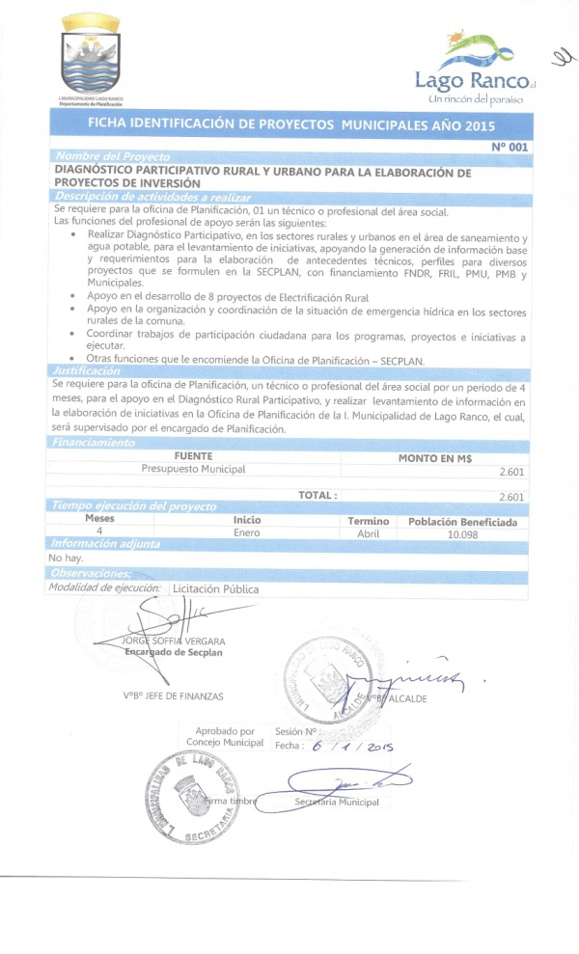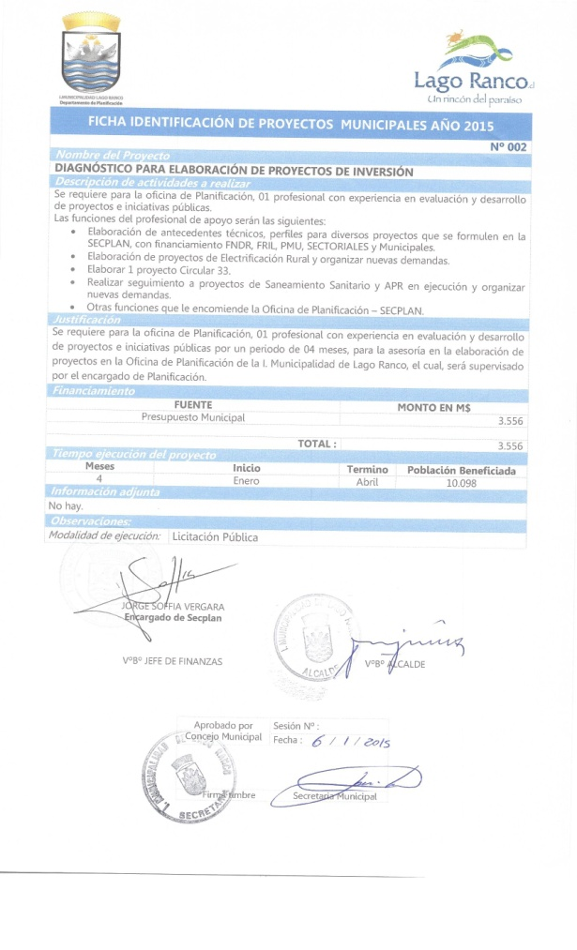
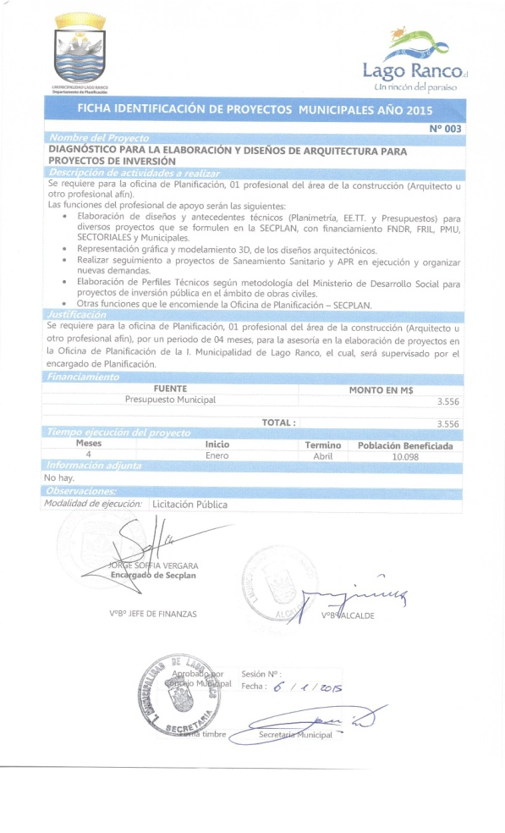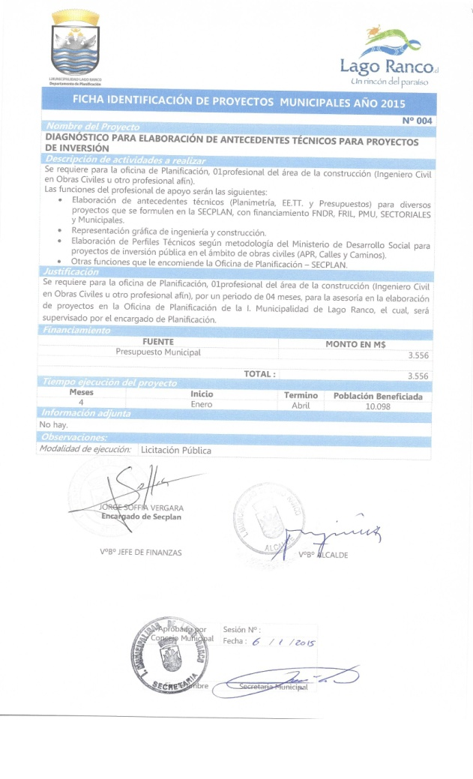

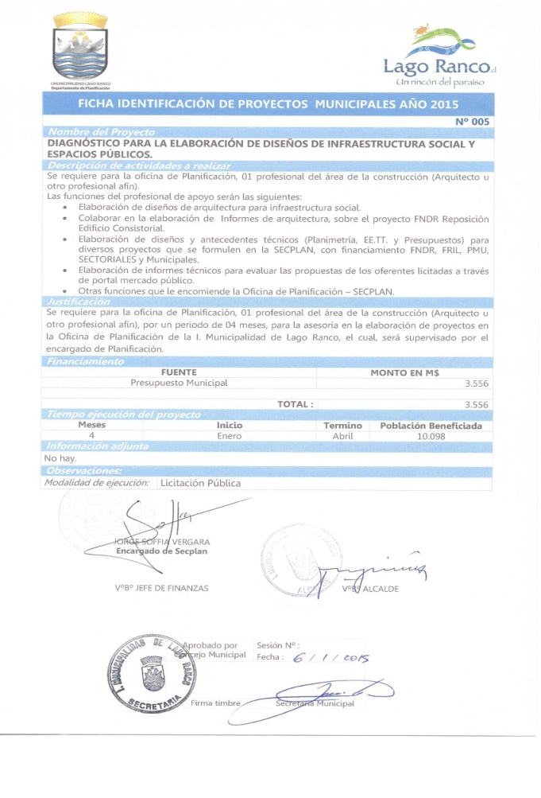
Presidente Herman Portales: Consulta si esto es lo que habitualmente se hace de manera trimestral? Respecto a la aprobación para los profesionales para el Depto. De Planificación.
En conversación con el Administrador y Enc. De Planificación, acordaron solicitar a Finanzas que esto pudiese hacerse anualmente.

Alcalde (S): Entrega información que en acuerdo con el Enc. De Finanzas que este proceso se reduzca, porque la idea es que podamos licitar por lo menos un periodo más largo. Se acordó hacer este proceso dos veces al año, ahora a principio de enero y la segunda a mediados de año.
Sin embargo menciona que no es sano que esta unidad se encuentre en situación laboral precaria, lamentablemente no tenemos el instrumento legal para resolverlo. Podríamos hacerlo si tuviéramos el ítem “honorarios”, lo que no es nuestro caso, dado que ese ítem lo tenemos copado.
He de esperar que más adelante podamos resolver este tema. No obstante por ahora llegamos acuerdo de hacerlo semestralmente, una manera de desburocratizar.

ACUERDO Nº 04: Se aprueba por unanimidad de los Concejales presentes la aprobación de recursos para la contratación de Profesionales del apoyo para la oficina de Planificación.

VARIOS:

Presidente Herman Portales: Consulta si existe nuevo programa de recolección y, solicita socializar los horarios y calendario de recolección por radio.
Con respecto a la compra de varios contenedores de basura para instalar en espacios públicos.

Concejal Figueroa: Recomienda aumentar la periodicidad de recolección. Además de retirode ramas en la paya Epulafque, sector Riñinahue.

Concejal René Quichel: Solicita corte de pasto en el sector de Ignao.

Finaliza la reunión a las 13.00 hrs.,

ESTEBAN GARRIDO MUÑOZ
Secretario Municipal (S)

